Le circuit économique

Introduction

⇒ Les comportement des agents économique et des opérations économiques sont indépendants.

1) Les agents économique et les opérations économiques

A. Classification des agents économique : les secteurs institutionnelle

⇒ Un agent économique est une unité institutionnelle

⇒ La comptabilité national regroupe les différentes catégories :

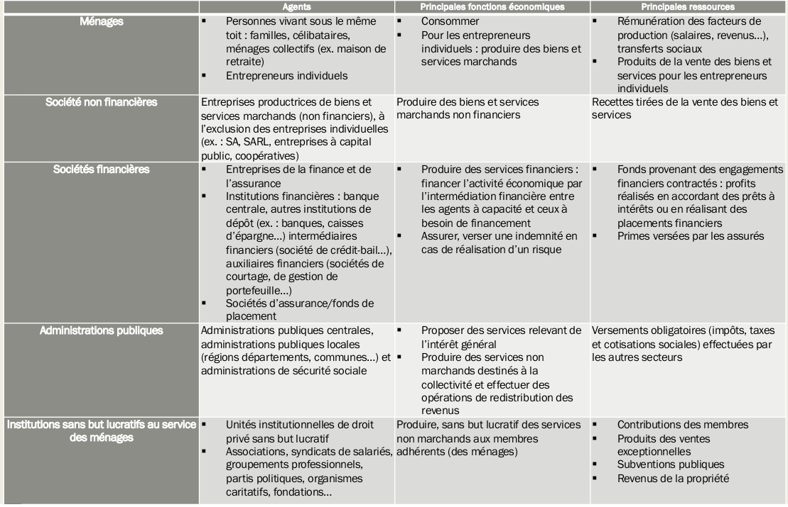

⇒ Le secteur institutionnelle non résident regroupe et enregistre les opérations entre unité résidentes(entreprise, ménage) et unité non résidentes (import, export)

⇒ Les secteurs institutionnelles réalise des opérations économique.

B.L’équilibre emploi-ressources des opérations sur biens et services
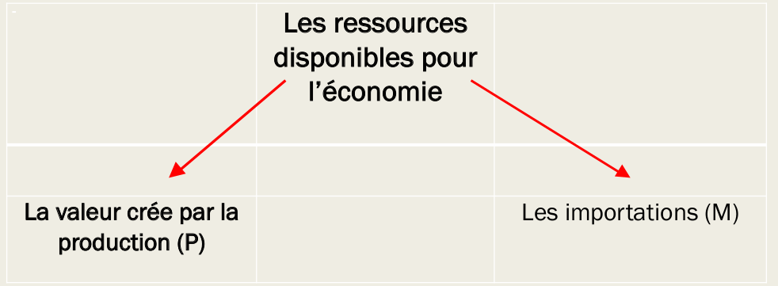

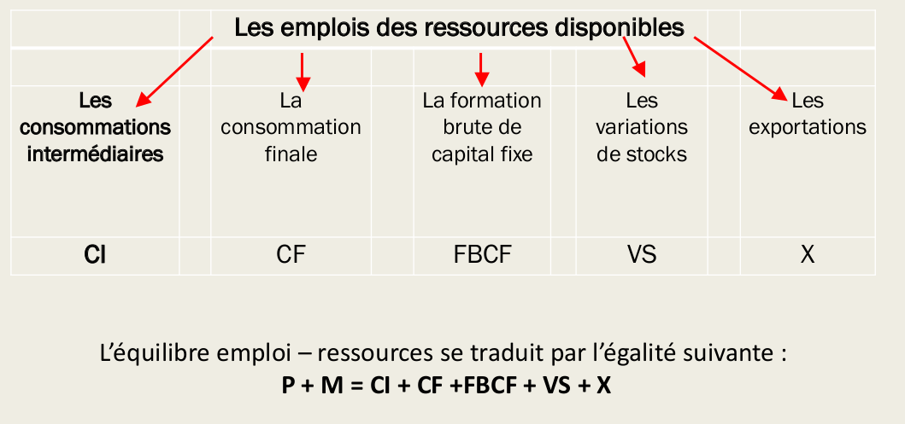

C.La contribution des grandes variable de l’équilibre emploi-ressources au PIB

⇒ PIB = Valeur de la production – Consommation intermédiaire



2) Le circuit économique dans le cadre national

A.La notion de flux et de circuit économique

⇒ Circuit dans une économie stationnaire avec deux catégories d’agents économiques :
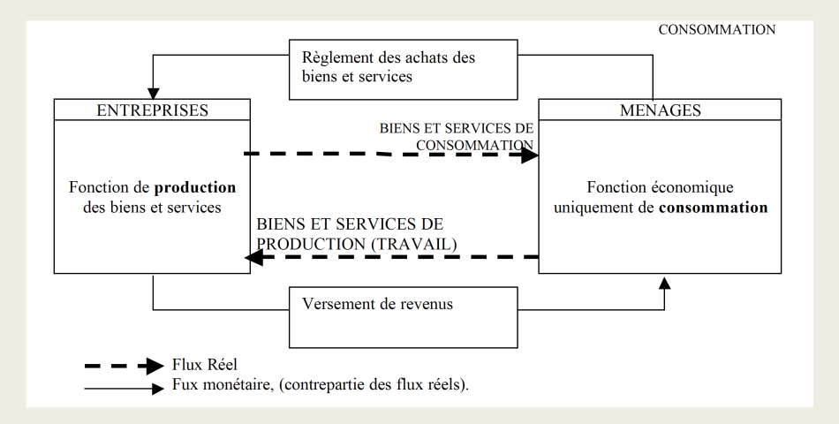

⇒ Circuit dans une économie dynamique avec deux catégories d’agents économiques :
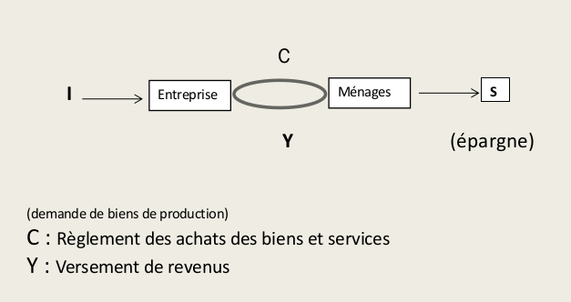

B.Circuit d’ensemble de l’économie national

⇒ Rôle des intistutions financière :

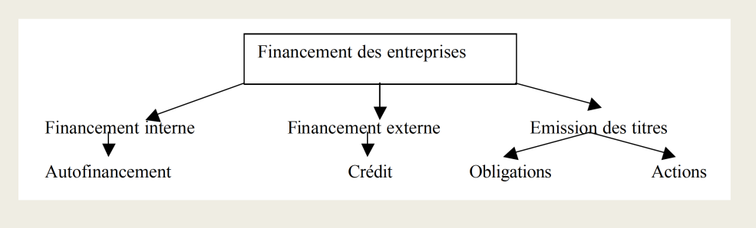
⇒ Le rôle des administrations
-Les ressources des administrations publiques sont les prélèvement obligatoire
-

3) Les interdépendances économiques entre les nations

